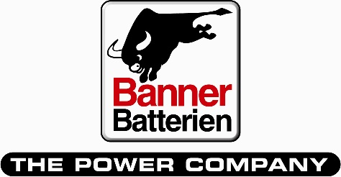

Konstrukce baterií Banner Buffalo Bull SHD a Banner SHD PROfessional splňují nejvyšší klasifikaci E4 (extra odolná proti cyklické zátěži) a V3 ( extra odolná proti vibracím) dle normy EN 503 42 – 1 (odolnost proti otřesům a cyklické zátěži a proti vysoké spotřebě vody).

Tato norma definuje požadavky pro nákladní vozidla s normou EURO 6, kde jsou autobaterie umístěny za zadní osou (na konci rámu tahače).

Banner dodává tyto baterie do prvovýroby těmto výrobcům:

Daimler - Mercedes E/S + Actros, Liebherr, Kässbohrer, Bomag ad.



Banner Baterie ČR, s.r.o., Přátelství 1011, 104 00 Praha – Uhříněves, tel. 267 090 510,

E-mail: [office.bczp@bannerbatteries.com](mailto:office.bczp@bannerbatteries.com) , www.bannerbatteries.com